Liebe Anne, lieber Lothar,
nun muss ich euch aber endlich `mal wieder von mir berichten. Bestimmt wollt ihr wissen, wie es mir geht. Na, prima geht es mir! Und wie geht es euch? Vor allem, wie geht es Connie und ihrem Nachwuchs? Meine Menschen haben ja mit großem Interesse verfolgt, was bei euch so los war. Ich hatte schon die Hoffnung, dass eine von euren Hundemädchen bei uns einzieht, aber leider ist daraus nichts geworden. Schade! Da hoffe ich auf später – jedenfalls, wenn ich `mal Zeit habe zum Hoffen. Es gibt schließlich so viele andere Dinge zu tun. Stets muss ich aufpassen, dass in unserem Garten keine unbefugten Vögel landen, die von allen Krähen genannt werden, und dass meine Lieblingsnachbarn nicht von so langen Kerls – meine Menschen sagen, das sind Enkelkinder - belästigt werden. Auf dem Hundeplatz muss ich toben und den anderen erzählen, wie der Hase läuft. Ich bin jetzt nämlich ziemlich erwachsen und weiß total gut Bescheid.
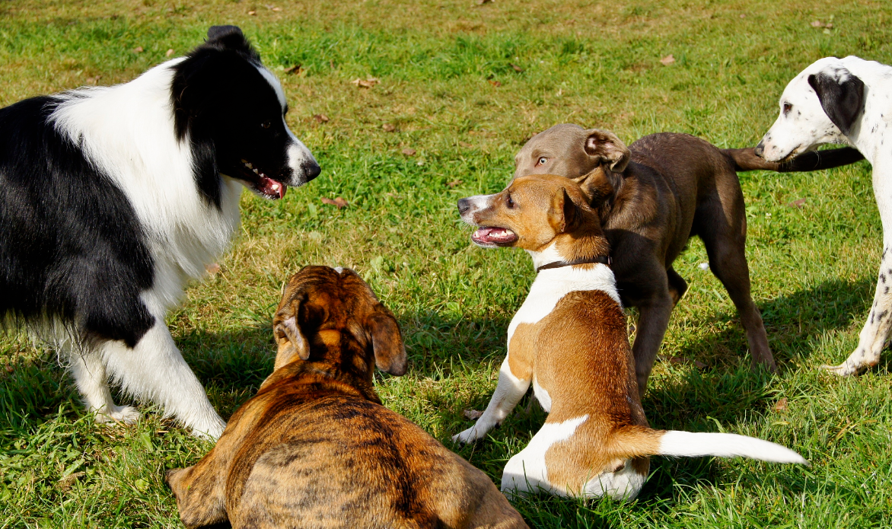.

Naja, es kommt schon vor, dass jemand noch besser Bescheid weiß als ich. Aber dann mache ich großen Bogen und weiter geht`s. Blöd finde ich allerdings, wenn sich zwei Kumpels richtig zoffen. Da versuche ich erst`mal zu schlichten, halte mich aber ansonsten `raus. Das gefällt meinen Menschen gut. Und mir gefällt es, wenn es meinen Menschen gefällt. Ich gefalle auch dem Mann mit der weißen Hose, den meine Menschen Tierarzt nennen. Der ist total nett, aber wir besuchen ihn nicht oft. Ich verstehe nicht, warum wir nicht häufiger hingehen, wo es meinen Menschen doch so gut gefällt, dass ich ihm gefalle und er mir.
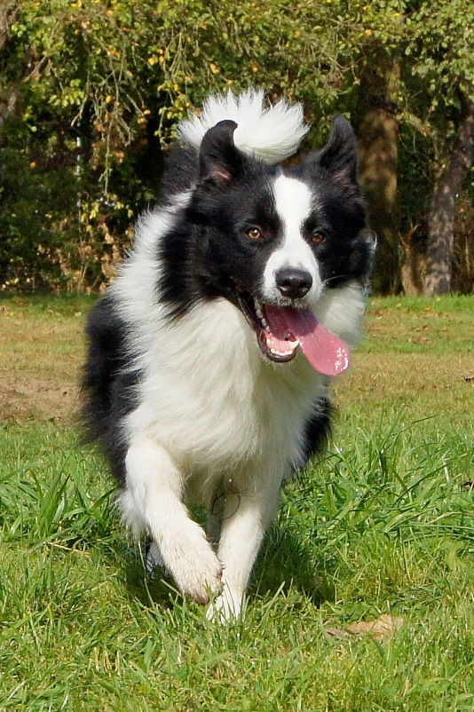

Wir sind ein richtig gutes Team, meine Menschen und ich, und wir haben jede Menge Spaß zusammen. Beispielsweise machen wir zusammen Geräteturnen, meine Menschen nennen das Agility. Das macht enorm Spaß. Ich renne aber auch wirklich so furchtbar gern herum. Und wenn dann Sachen im Weg stehen, an denen ich `rumturnen kann, macht das noch mehr Freude. Tricktraining ist auch eine tolle Sache. Da gibt`s immer so leckere Sachen zu futtern, und ich könnte das ich den ganzen Tag machen! Allerdings wird man auch ganz schön müde davon.
Habe ich euch eigentlich schon berichtet, dass es mir im Wasser richtig gut gefällt? 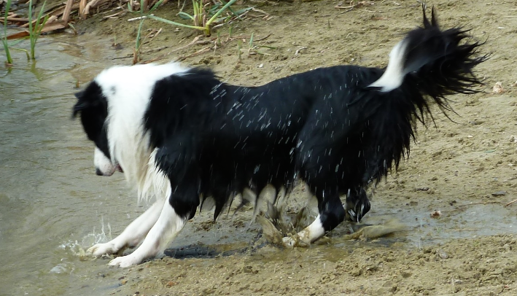

Da ist auch jede Menge zu tun, und ich habe es leider noch immer nicht geschafft, meinen Menschen beizubringen, keine Stöckchen mehr ins Wasser fallen zu lassen. Aber wäre ja auch irgendwie langweilig!
Jetzt geht hier bei uns schon wieder das Ding mit Weihnachten ab. Mittlerweile habe ich begriffen, dass da gar nichts vor der Tür steht, aber meine Menschen glauben das immer noch. Na, macht nichts. Wenn Weihnachten wirklich vor der Tür stünde, würde ich meine Menschen schon davor beschützen, denn ich passe immer gut auf sie auf.
Connie und unsere Mama beschützen euch bestimmt auch vor Weihnachten und Krähen und Nachbarsenkeln, deshalb grüß sie herzlich von mir.
Von meinen Menschen soll ich auch grüßen und euch schöne Weihnachtstage und alles Gute für das neue Jahr wünschen. Gibt´s ein neues Jahr? Was ist denn dann mit dem alten? Kann ich das haben?
Euer
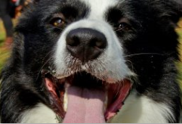
Denni

